侯堡镇人民政府

关于对《襄垣县侯堡镇常沟村村庄规划

（2021—2035年）》的公示

一、村庄发展定位

常沟村位于侯堡镇南部，其村庄整体空间形态良好。通过对村庄文化底蕴、自然资源和农业基础进行梳理，并融合区域发展需求与村庄实际诉求，同时落实上位规划中对常沟村作为集聚提升类村庄的定位，常沟村的发展定位为：现代农业与物流协同示范村。

二、村庄发展目标

总体目标：将常沟村打造成为产业繁荣、生态优良、乡风淳朴、治理有方、生活富足的现代化乡村典范。全方位完善道路交通系统、水电供应网络、通信设施等基础设施建设，保证公共服务设施覆盖教育、医疗、文化娱乐等全领域，且布局科学合理、功能完备。全面开展人居环境整治工作，切实提高村民生活质量与便捷程度。保护并优化村庄内的农田、林地、水系等自然生态要素，维持乡村景观的自然风貌和特色，促进村庄建设与自然环境协调共进、可持续发展。加速常沟村经济发展速度，培育和发展壮大特色农业、物流产业、乡村旅游、农村电商等多元产业，提升农产品与物流服务附加值，拓宽村民增收途径，

塑造乡村振兴示范村。基础设施配套完善、公共服务设施齐全，人居环境整齐清洁，村民生活质量提升。村庄田、林、村景观肌理有序，村庄风貌有机持续建设。乡村经济快速增长，农业等特色产业有序发展，延伸农产品附加值，成为乡村振兴示范村。

近期目标：基础设施建设：对村内主要道路进行拓宽与硬化，完善路灯照明设施；对老化水电管网进行更新改造，确保水电供应稳定；建设5G基站，优化网络通信质量，保障物流信息传输与村民日常通信需求。同时，围绕物流仓储转运中心建设，完善周边道路及相关配套设施，满足物流车辆通行与作业需求。完善村文化活动中心，增添丰富的图书资源、健身器材等设施；在物流仓储转运中心附近配套建设商务办公场所和信息服务平台，为物流企业及从业人员提供便利。在农业方面，基于现有农业基础，流转土地建设高标准农业种植区，引入先进种植技术和优良品种，提高农产品产量和品质；在物流产业方面，完成物流仓储转运中心一期建设，吸引物流企业入驻，初步形成区域物流枢纽功能；在乡村旅游方面，利用闲置宅基地改造建设5家乡村民宿，结合当地民俗文化开发民俗体验活动，接待周边游客。

远期目标：持续优化基础设施和公共服务设施，打造智能化村庄。进一步完善物流仓储转运中心智能化管理系统，提高物流效率；在全村范围内推广智能化生活设施，如智能水电表、智能安防系统等。建立农产品电商交易平台和物流配送中心，将常沟村特色农产品推向全国市场，同时利用物流优势，拓展其他商品的电商业务。农业向现代化、智能化迈进，建成1000亩优质果蔬标准化种植园，配套建设农产品加工车间，研发特色农产品加工品，打造知名农产品品牌；发展农业生态休闲项目，如亲子农耕体验园、农业科普基地等，吸引更多游客，实现年旅游收入突破500万元，带动村民人均年收入增长至5万元以上。

三、空间结构布局

对接上位规划要求，结合常沟村生产生活特点和实际发展情况，确定常沟村功能发展结构，引导常沟村未来建设发展，常沟村具有独特的发展潜力，为充分发挥村庄比较优势，实现产业的多元化和高质量发展，特制定本产业发展空间规划，以促进“农业+生态”多业态融合，激活村庄经济。

规划常沟村形成四个功能分区布局：

1) 畜禽养殖区

位于村庄西部，通风良好且水源充足的区域。

——种猪养殖区：建设现代化种猪舍，配备智能化环境控制系统、自动喂料和饮水系统、疫病防控设施等。规划种猪繁育区、保育区、育肥区等不同功能分区，确保养殖流程科学合理。

——肉类加工区：建设屠宰车间、分割车间、加工车间、冷藏库、包装车间等。屠宰车间按照现代化屠宰工艺设计，配备先进的屠宰设备；加工车间分为腌制、熏制、熟制等不同功能区域，生产各类肉制品；冷藏库和包装车间满足产品储存和包装需求。

——饲料生产区：建设原料库、粉碎车间、混合车间、制粒车间、成品库等。原料库存储玉米、豆粕等饲料原料，各生产车间配备先进的生产设备，根据种猪不同生长阶段的营养需求生产优质饲料。

2) 农业发展区

村庄东面西面，耕地集中区域。

——玉米种植区：采用规模化、机械化种植模式，完善灌溉和排水系统。

——农产品加工区：建设玉米深加工车间、水果加工车间、蔬菜加工车间、中药材初加工车间。

四、村域用地布局规划

常沟村域面积302.36公顷（4535.40‬亩）其中：农业空间248.47公顷（3727.05亩），占村域面积82.18%；建设空间53.88公顷（808.20亩），占村域总面积的17.82%。针对村庄的用地现状，规划尊重现有村庄格局与建筑肌理，注重建筑和地形、环境的相互融合，保持原有道路肌理，对部分道路适当拓宽、取直。保留多数现状分布在村庄中的住宅，以宅基地为边界，提出住宅相应改造措施和新建设计。

规划对村域国土进行整体布局，以守底线，保项目，留弹性为原则，形成村域一张蓝图。具体如下所示：

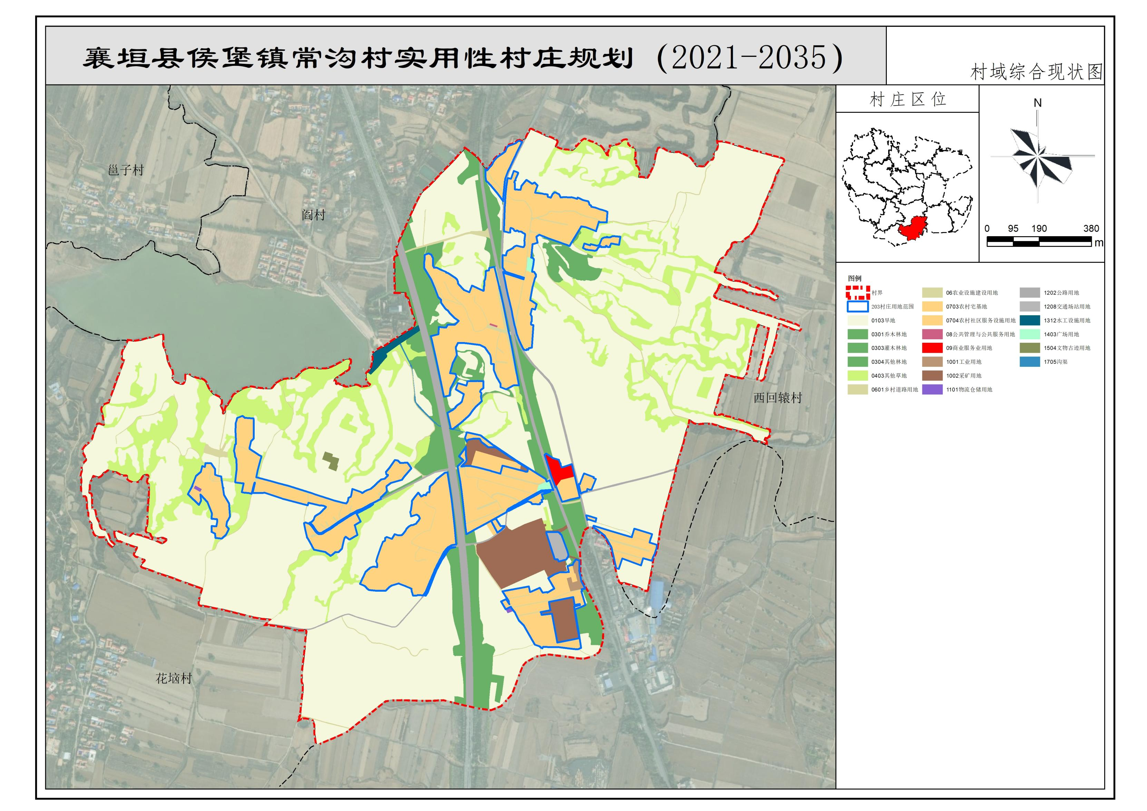

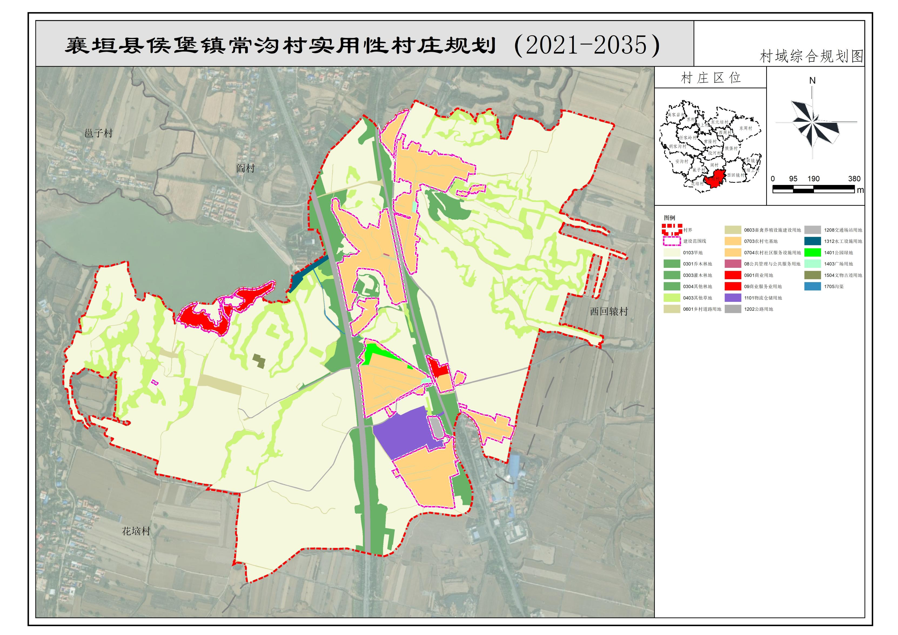

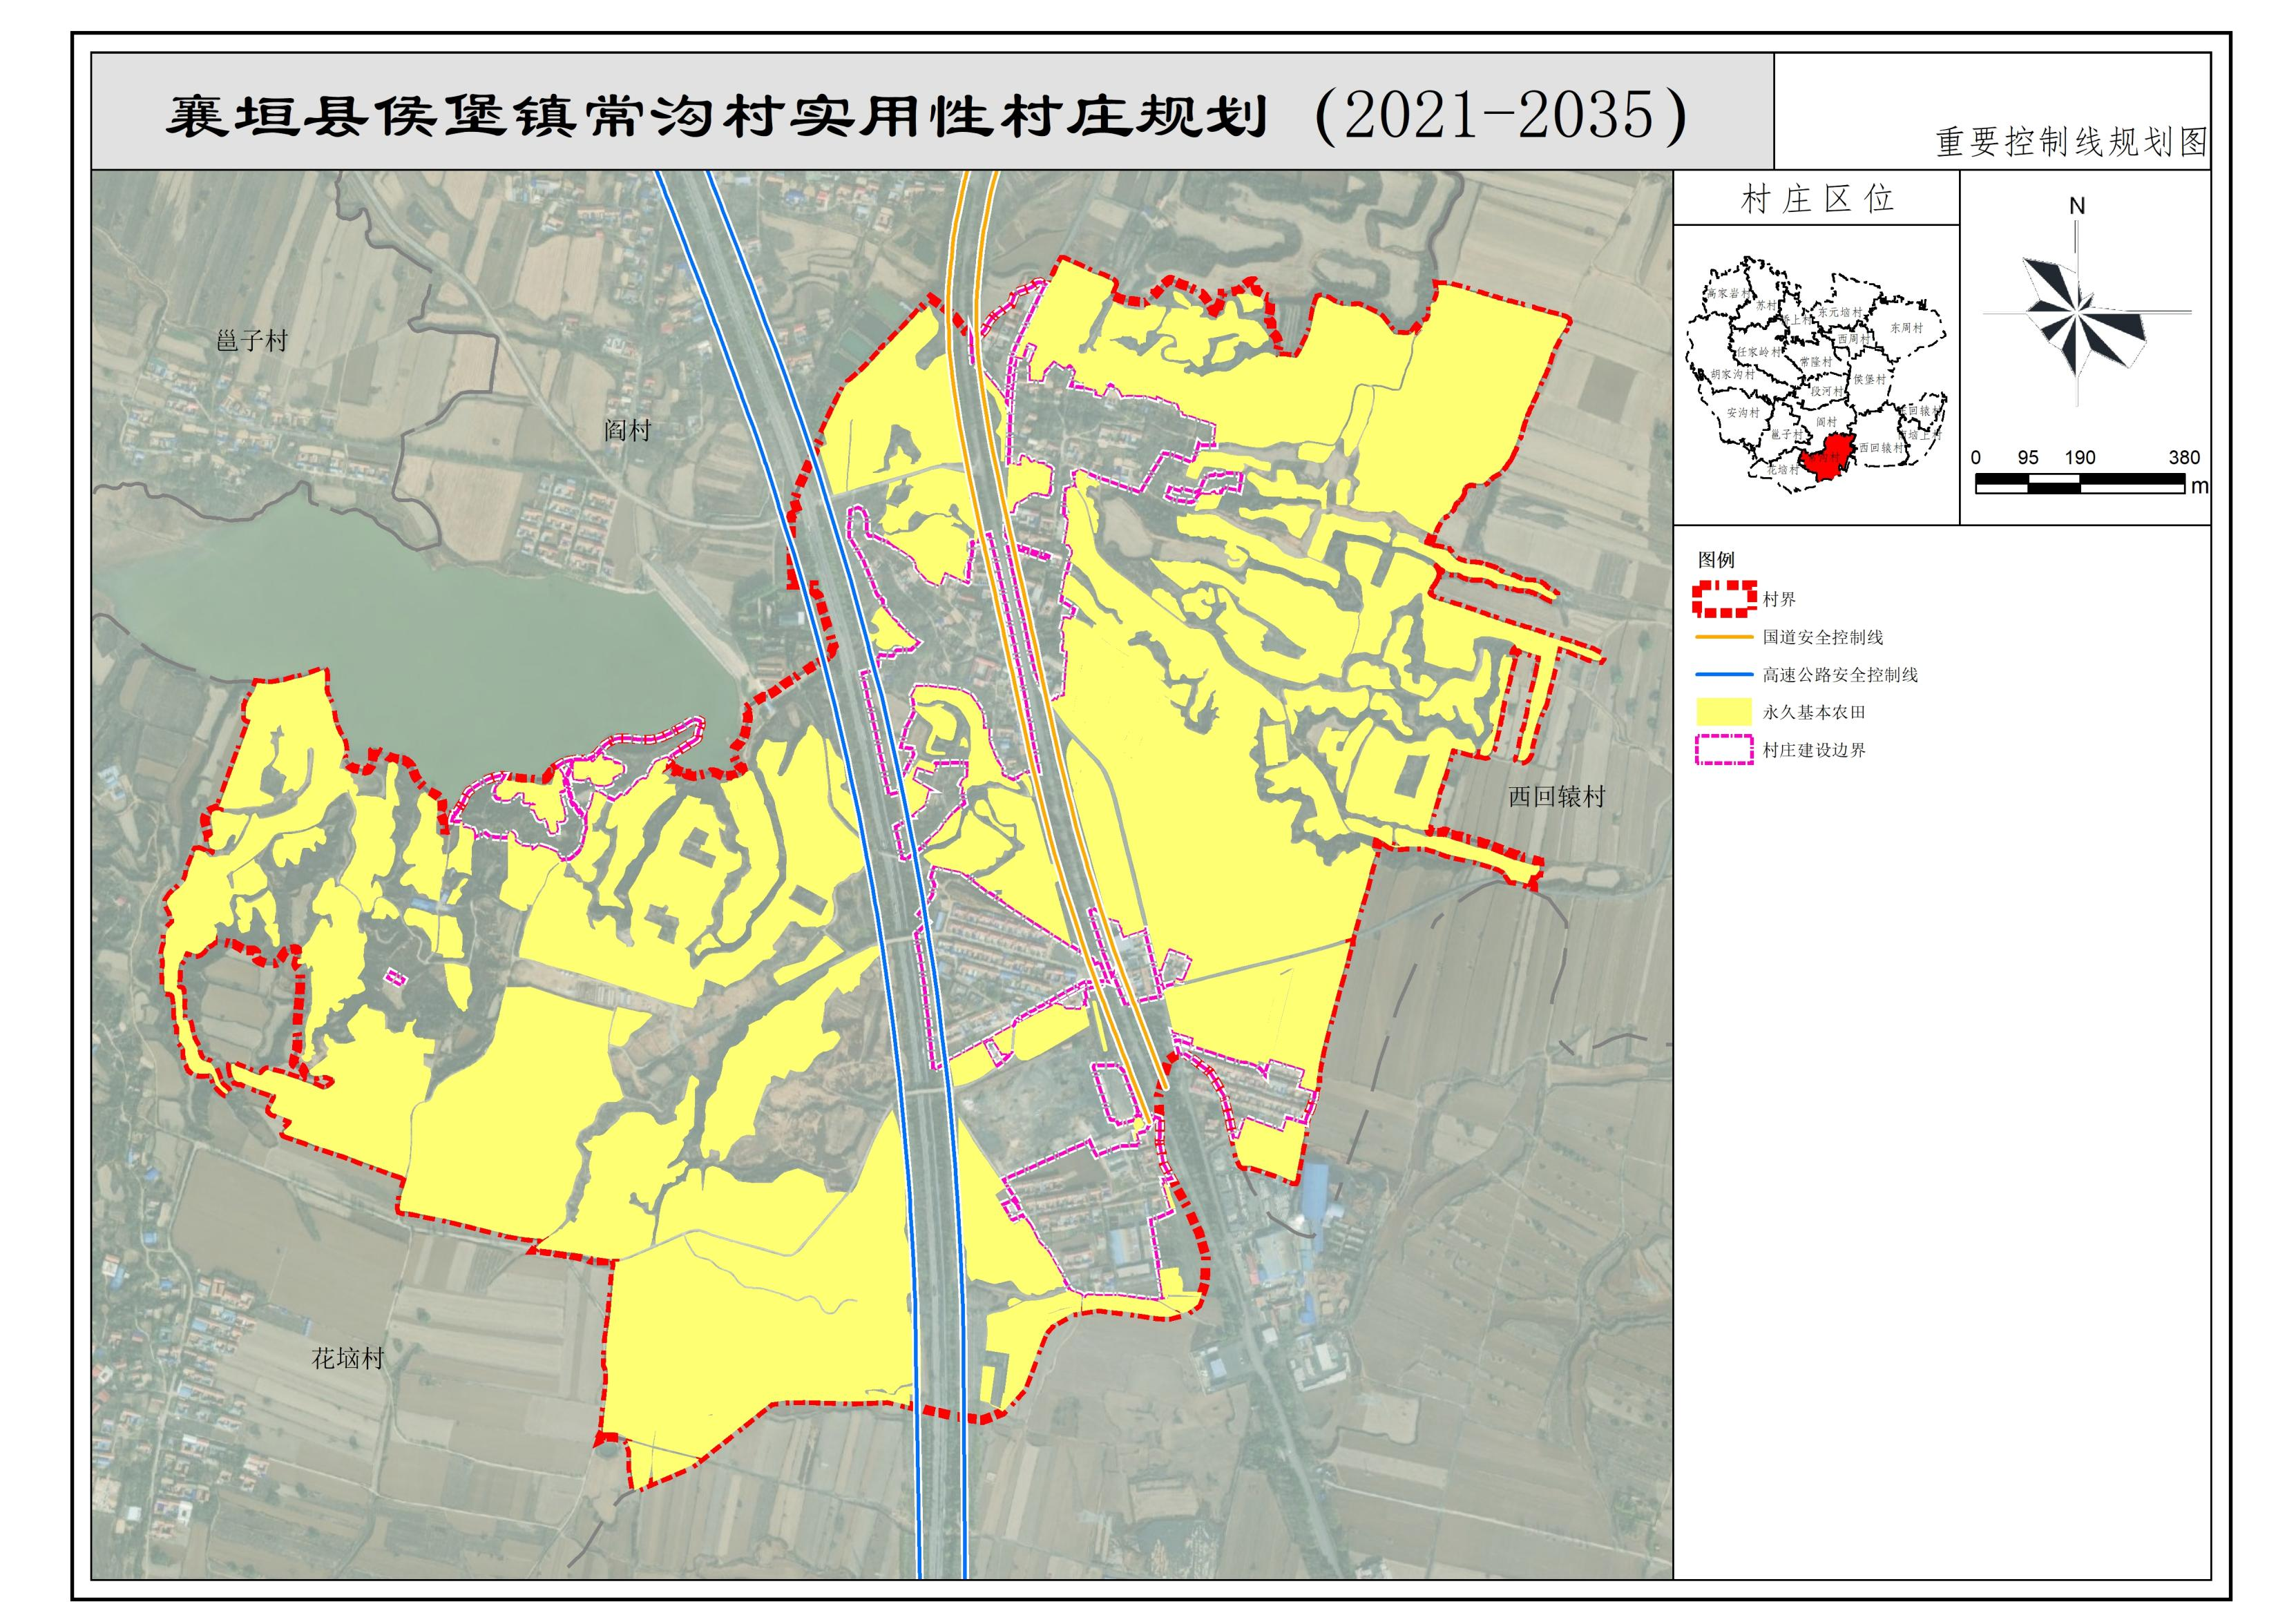

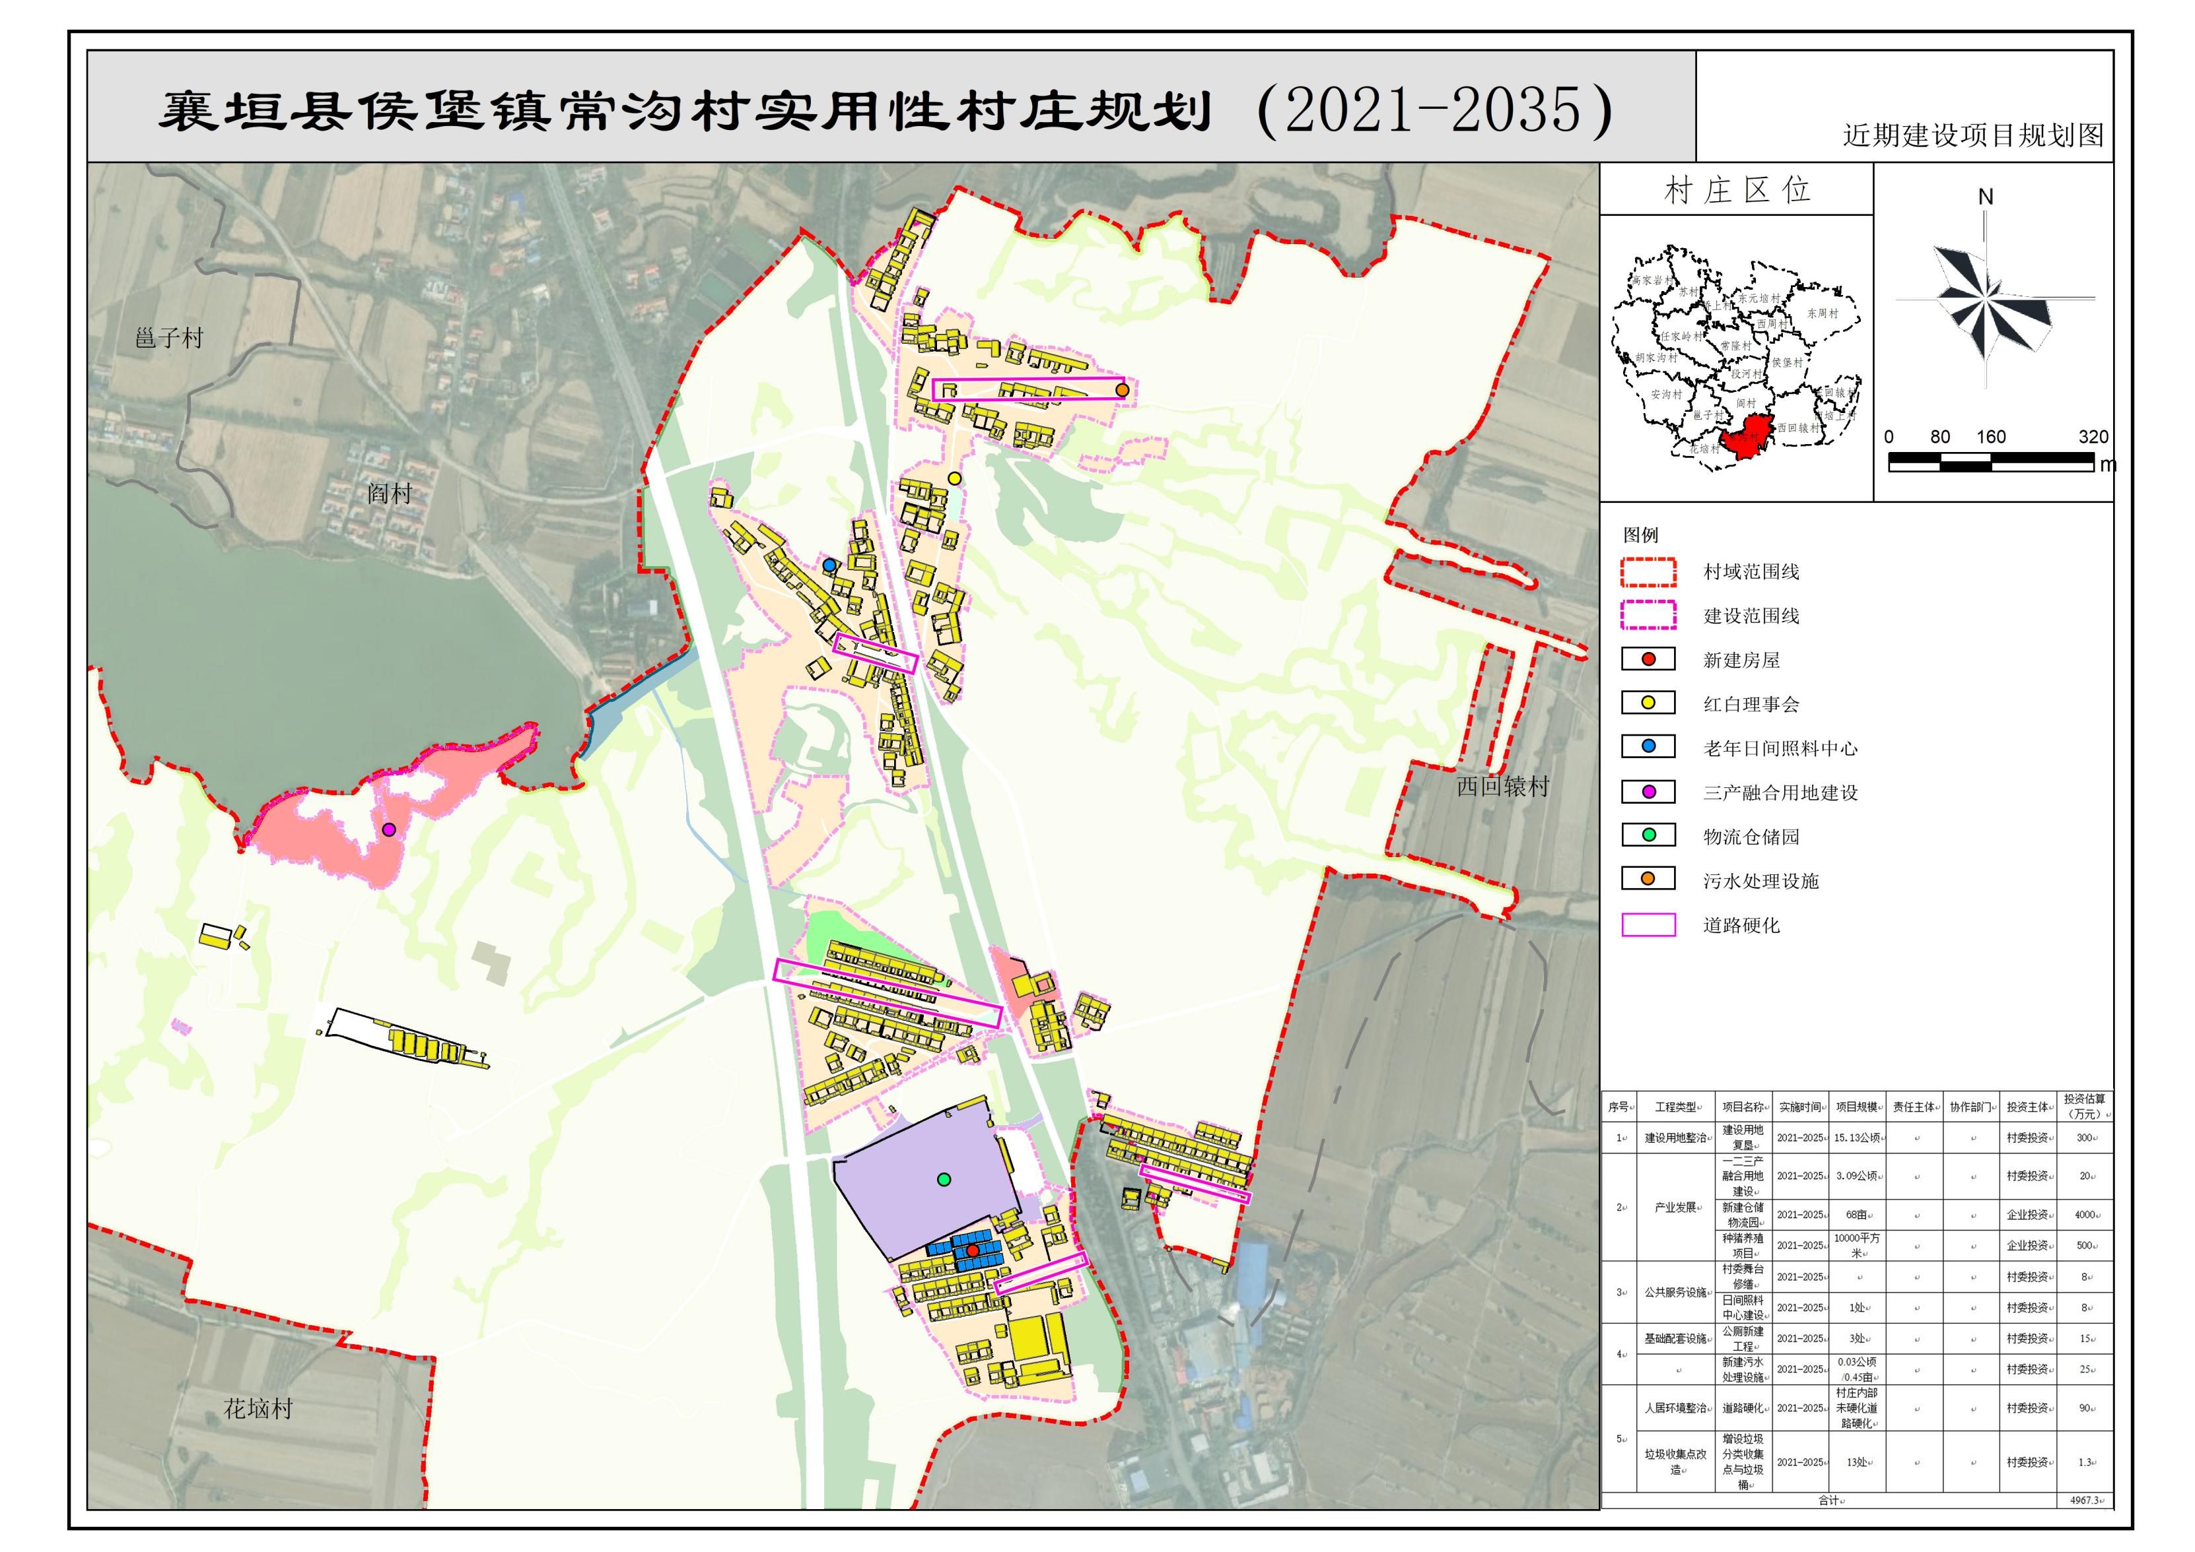

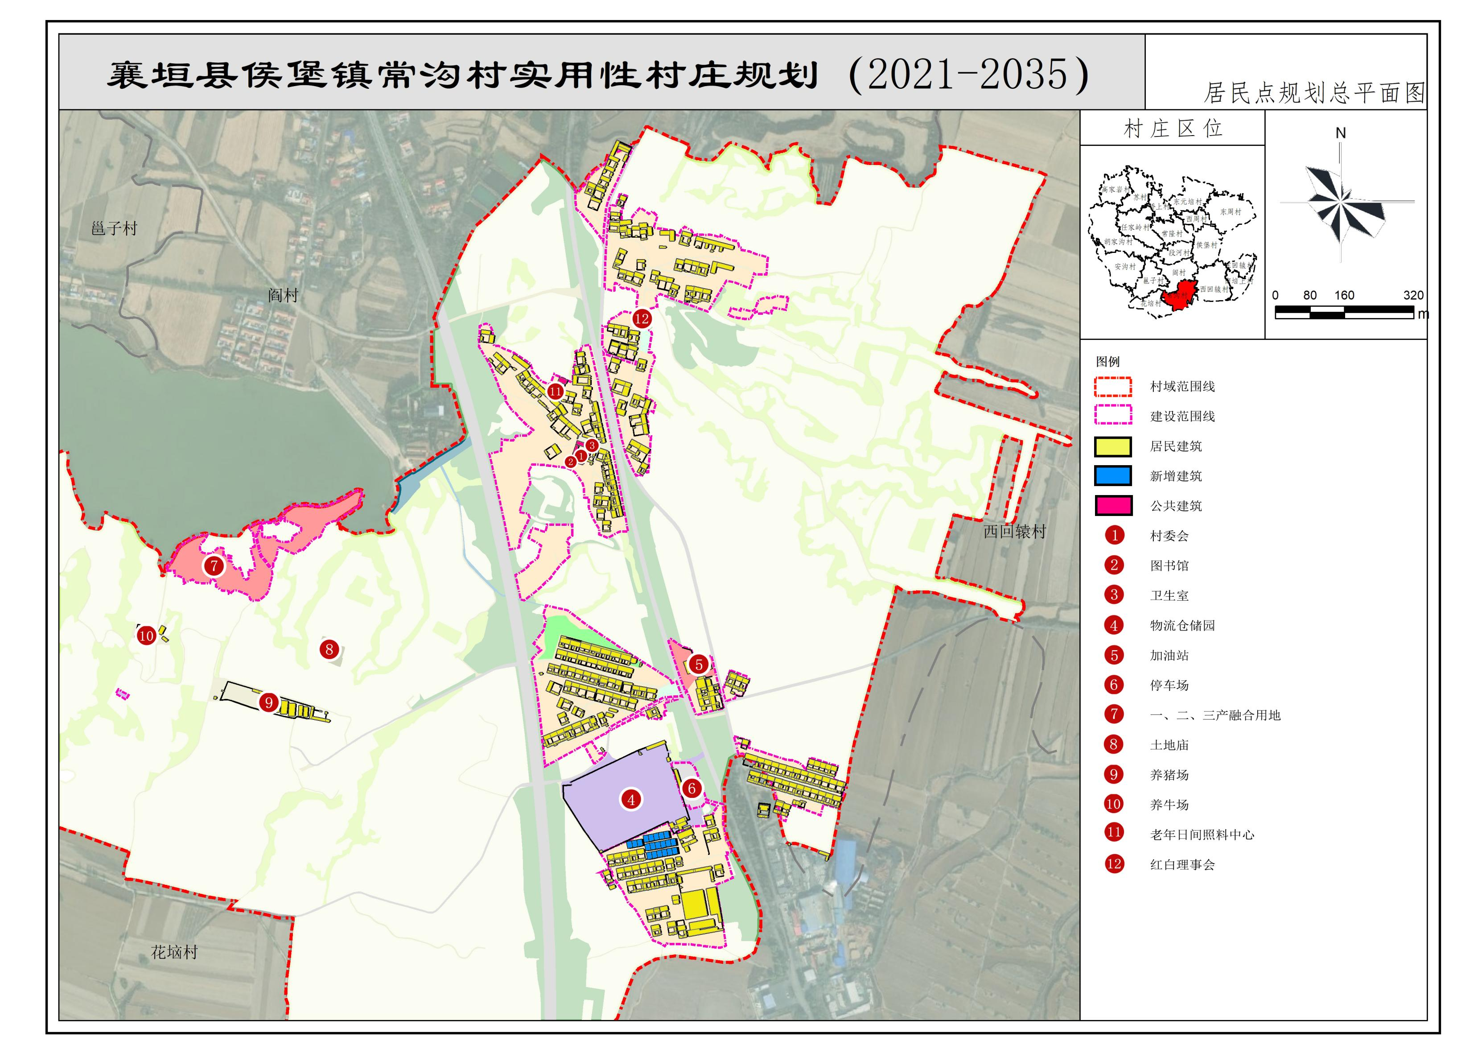

**村域国土空间用途结构调整表（单位：公顷）**

|  |  |  |  |  |  |  |  |  |
| --- | --- | --- | --- | --- | --- | --- | --- | --- |
| **地类** | | | | **规划基期面积（2021年）** | **规划期内变化情况** | | | **规划目标年面积（2035年）** |
| **增加值** | **减少值** | **净增加值** |
| **合计** | | | | **302.36** | **28.94** | **28.94** | **0.00** | **302.36** |
| 耕地 | | | | 179.06 | 15.23 | 1.02 | 14.22 | 193.28 |
| 园地 | | | | 0.00 | 0.00 | 0.00 | 0.00 | 0.00 |
| 林地 | | | | 21.94 | 0.00 | 0.00 | 0.00 | 21.94 |
| 草地 | | | | 32.24 | 0.00 | 3.09 | -3.09 | 29.15 |
| 湿地 | | | | 0.00 | 0.00 | 0.00 | 0.00 | 0.00 |
| 农业设施建设用地 | | 乡村道路用地（村庄外部） | | 2.36 | 0.46 | 0.08 | 0.37 | 2.73 |
| 种植设施建设用地 | | 0.00 | 0.00 | 0.00 | 0.00 | 0.00 |
| 养殖设施建设用地 | | 0.25 | 0.93 | 0.00 | 0.93 | 1.18 |
| 水产养殖设施建设用地 | | 0.00 | 0.00 | 0.00 | 0.00 | 0.00 |
| 城乡建设用地 | 小计 | | | 49.91 | 7.43 | 17.74 | -10.31 | 39.60 |
| 城镇 | | | 0.00 | 0.00 | 0.00 | 0.00 | 0.00 |
| 村庄 | | 203范围内 | 49.02 | 7.43 | 16.86 | -9.43 | 39.60 |
| 203范围外 | 0.88 | 0.00 | 0.88 | -0.88 | 0.00 |
| 区域基础设施用地 | | | | 9.15 | 0.00 | 0.00 | 0.00 | 9.15 |
| 其他建设用地 | | 工矿用地 | 一类工业用地 | 0.00 | 0.00 | 0.00 | 0.00 | 0.00 |
| 二类工业用地 | 0.00 | 0.00 | 0.00 | 0.00 | 0.00 |
| 三类工业用地 | 0.00 | 0.00 | 0.00 | 0.00 | 0.00 |
| 采矿用地 | 6.99 | 0.00 | 6.99 | -6.99 | 0.00 |
| 仓储用地 | 一类物流仓储用地 | 0.00 | 0.00 | 0.00 | 0.00 | 0.00 |
| 二类物流仓储用地 | 0.04 | 4.88 | 0.02 | 4.86 | 4.90 |
| 三类物流仓储用地 | 0.00 | 0.00 | 0.00 | 0.00 | 0.00 |
| 储备库用地 | 0.00 | 0.00 | 0.00 | 0.00 | 0.00 |
| 其他用地 | | 0.23 | 0.00 | 0.00 | 0.00 | 0.23 |
| 其他土地 | | | | 0.00 | 0.00 | 0.00 | 0.00 | 0.00 |
| 陆地水域 | | | | 0.20 | 0.00 | 0.00 | 0.00 | 0.20 |